**历史小论文题型分类及一般解答思路**

山东省五莲中学 徐志民

**一：评述、评析类**

1、（2019·全国Ⅰ卷）阅读材料，完成下列要求。（12分）  
材料  
凡读本书请先具下列诸信念：  
一、当信任何一国之国民，尤其是自称知识在水平线以上之国民，对其本国已往历史，应该略有所知。  
二、所谓对其本国已往历史略有所知者，尤必附随一种对其本国已往历史之温情与敬意。  
三、所谓对其本国已往历史有一种温情与敬意者，至少不会对其本国已往历史抱一种偏激的虚无主义，亦至少不会感到现在我们是站在已往历史最高之顶点，而将我们当身种种罪恶与弱点，一切诿卸于古人。  
四、当信每一国家必待其国民备具上列诸条件者比数渐多，其国家乃再有向前发展之希望。  
 ——钱穆《国史大纲》（1940）  
评析材料中的观点（任意一点或整体），得出结论。（要求：结论不能重复材料中观点，持论有据，论证充分，表述清晰。）

【参考答案】示例一同意钱穆对中国历史要具有温情与敬意的观点，我认为对待中国历史应辩证地看待。中华文明悠久灿烂，我们的祖先建设了长城、大运河等举世闻名的伟大工程，发明了造纸术等推动人类文明进程的伟大科技成果，为我们留下宝贵财富，是中国历史的主流；同时，中国历史中也存在一些封建糟粕和落后观念，应予以摒弃。因此，对待中国历史要注意取其精华、去其糟粕，把握主流，传承中华优秀传统文化。

示例二钱穆关于学习本国历史的观点是在特定历史时期提出的，适应了时代需求。时值抗日战争时期，民族危机严重。钱穆主张对以往历史保持温情与敬意，以此激励国民树立民族自信，团结起来抗击侵略，争取胜利。今天，我们虽处在和平时期，仍需要借鉴历史，总结经验教训，争取早日实现中华民族伟大复兴。因此，历史对国民具有强有力的激励作用，我们应注重从本国历史中汲取精神动力。

2：（2020·山东模拟**）**(12分)阅读材料,回答问题

材料

《申报月刊》“中国现代化问题”讨论

1933年,《申报月刊》发起了“中国现代化问题”的讨论。讨论范围集中于生产和经济方面,并将问题析分为两项:(1)中国现代化的困难和障碍;(2)实现中国现代化的方式

《申报月刊》第二卷第七号出版了“中国现代化问题”特辑,并对发起讨论的原因进行了说明。《编辑之言》指出:““中国现代化”这个问题,与其说它是一个新问题,无(母)宁说它是一个八九十年来的宿题。须知今后中国,若于生产方面,再不赶快顺着“现代化”的方向进展…我们整个的民族,将难逃渐归淘汰,万劫不复的厄运。

讨论共收到10篇短文和16篇专论。其中,明确主张采取社会主义方式的有9篇,将社会主义作为现代化终极目标的1篇,主张非资本主义的3篇,主张计划经济的1篇,主张兼采个人主义与社会主义的1篇,主张受节制的资本主义的1篇,明确主张个人主义方式的1篇,未回答采取社会主义抑或资本主义,只是提出具体主张的8篇。

一据《申报月刊》第二卷第七号等

根据材料并结合所学知识,对“《申报月刊》中国现代化问题”讨论”进行评述。

(要求:表述成文、观点明确、论证充分、逻辑清晰)

【参考答案】1933年，《申报月刊》发起了关于中国现代化问题的讨论， 这场讨论有着深刻的时代背景。从国内情况来看，近代以来中国的现代化屡遭挫折，20世纪30年代民族危机大大加深，促使人民继续探索维护民族独立和实现国家富强的道路。从国际形势看，到30年代，资本主义模式暴露出严重危机，美国实行国家干预经济，德日等法西斯国家实行战时经济，苏联实行社会主义计划经济模式，国家干预、控制经济成为潮流，导致这场讨论中多数人倾向社会主义的现代化模式。

这场讨论体现了中国人实现现代化的强烈愿望。这有利于扩大中国共产党的影响，客观上推动了民主革命进程，对中国最终走向社会主义道路也产生了一定影响。

因此，中国社会主义道路的选择具有历史必然性。

**思路：一般来说，评述是针对历史事件或历史现象，评析针对的是历史观点。这类题目，论点就是材料中的观点，需要从材料中概括得出，然后阐释论证。**

1. **根据材料，对×××观点解释（或者理解、阐释、谈谈你的看法等）**

3、（2020年·山东）1900年，梁启超在《少年中国说》中说，“今日之责任，不在他人，而全在我少年”“少年智则国智”“少年强则国强”“少年进步则国进步”。阅读材料，回答问题。

行走的少年

|  |  |
| --- | --- |
| 人物 | 简介 |
| 詹天佑  （1861—1919） | 1872年，作为首批赴美留学幼童之一出国学习。1878年，考入耶鲁大学，主修铁路工程，成绩优异。1881年回国。1905—1909年，主持修建中国自主设计并建造的第一条铁路——京张铁路，震惊中外。 |
| 邹容  （1885—1905） | 1902年，自费赴日留学，开始撰写《革命军》。1903年5月《革命军》印行，署名“革命军中马前卒邹容”，明确宣布革命独立之大义在于“永脱满洲之羁绊，尽复所失之权利，而介于地球强国之间”“全我天赋平等自由之位置，不得不革命而保我独立之权”。 |
| 周恩来  （1898—1976） | 1898年出生于江苏淮安，少年时先后在东北、天津等地求学，立志“为中华之崛起而读书”。1917年留学日本。1919年回国后在天津参加了五四运动，组织成立觉悟社。1920—1924年在法国等国勤工俭学，期间积极在中国留学生中宣传马克思主义，并加入中国共产党。回国后，全身心投入党领导的争取民族独立和人民解放的革命斗争中，建立了赫赫功勋，成为中华人民共和国的开国元勋。 |

根据材料，谈谈你对梁启超认识的理解。（14分）

（要求：表述成文，持论有据，论述充分，逻辑清晰。）

【参考答案】（1）作答内容应包括以下三个角度：

①结合时代背景，对梁启超的认识进行论述。

从中华民族危机严重和救亡图存成为时代主题的角度论述； 从粱启超强调少年的责任与担当和少年是国家振兴的希望的角度论述。

②结合三人活动及其对中国社会进步的意义进行论述。

结合詹天佑的主要成就，从推动近代科技进步、为国争光的角度论述；结合邹容的思想及其影响，从推动资产阶级民主革命的角度论述；结合周恩来的革命活动，从对新民主主义革命胜利贡献的角度论述。

③联系现实，谈自己的责任和担当。

（2）逻辑清晰，表述成文。

梁启超认为青少年是民族的未来，要勇于担当中华民族复兴的历史重任。

他的主张顺应了当时救亡图存的时代要求，19世纪末20世纪初，帝国主义掀起了瓜分中国的狂潮，中华民族面临着严重的危机，救亡图存成为时代主题。少年詹天佑赴美留学，学成归国，主持修建中国自主设计并建造的第一条铁路——京张铁路，推动了中国近代科技发展。青年邹容自费赴日留学，写成《革命军》，号召推翻腐朽专制的清政府，建立中华共和国，推动了资产阶级民主革命的高涨。少年时期的周恩来，树立了“为中华民族之崛起而读书”远大理想，积极投身中国共产党领导的争取民族独立和人民解放的革命斗争中，为新民主主义革命做出了贡献。

我们广大青要有责任有担当，为实现中华民族的伟大复兴而努力学习。

4：（2021年·潍坊1月）(16分)中国古代在世界观和人生观上有“入世”和“出世”两种倾向，儒家被认为是一种“入世”的思想和实用主义的哲学。阅读材料，回答问题。

材料：

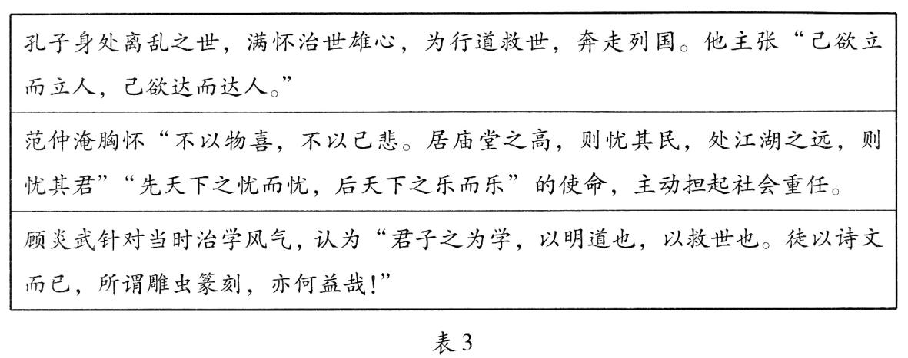

根据材料并结合所学知识，谈谈你对儒家“入世”思想的理解。(16分)(要求：表述成文，逻辑清晰，史实准确)

【参考答案】儒家思想关注社会与人生，引导人们积极地解决所面临的社会与人生的问题。因而被认为是一种 “入世” 思想。

春秋战国时期，社会动荡，孔子身处乱世，奔走列国，宣传 “仁”“礼” 和“为政以 德”，体现社会责任感，在教育方面创办私学，为后世留下丰厚的精神遗产。

北宋中期积贫积弱，内忧外患，范仲淹主持 “庆历新政” 整顿吏治。虽然失败，但他胸怀天下的政治情怀，反映了对国家和社会的高度责任感。

明清时期君主专制强化，理学僵化，顾炎武主张经世致用，提出 “天下兴亡，匹夫有责”，成为激励中华民族奋进的精神力量。

儒家的入世精神，将个人、社会和国家利益高度统一，体现了强烈的社会责任感。

直至今天仍是中华民族宝贵的精神财富。我们应该弘扬儒家，关注现实、关注民生，爱国 忧民的情怀， 为实现民族复兴而不懈努力。

5：（2020·山东模拟**）**（14分）阅读材料，回答问题。

材料 宋代的立国形势，可以说是“生于忧患，长于忧患”。……两宋三百年在中国历史的演进序列中，具有特殊的意义……这一时期，面对严酷的挑战与压力，一代代“特立不回”“危言劲气”的志士仁人、无数默默承载着家国与社会重负的普通民庶，作为时代的脊梁迸发出坚忍顽强的生命力，给后人留下超越前代的物质遗产与深邃丰厚的精神遗产。

——据邓小南《一个“生于忧患，长于忧患”的朝代》

选取你熟悉的一位宋代人物，结合其相关活动，对材料观点加以阐释。（要求：表述成文、观点明确、论证充分、逻辑清晰）

【参考答案】北宋建立在五代十国长期分裂割据的基础上，且其建国后面临着结束割据局面，防止内患发生的问题，从这种角度来说，北宋“生于忧患”。宋朝建立后，内部出现了冗官冗兵冗费等问题，社会矛盾日益尖锐。同时，宋朝与周边少数民族政权长期对峙，战事不断。由此可谓宋代长于“忧患之中”。

面对着积贫积弱、内忧外患日益严重的局势，范仲淹胸怀“先天下之忧而忧，后天下之乐而乐”的使命担当，主动担起社会重任。出身贫困的范仲淹在进士及第后，多次上书议政，希望革新政治、富国强兵。他任地方官时，同情百姓疾苦，施政养民；他又自请任官西北，抗击西夏。庆历年间，他主持“庆历新政”，改革以整顿吏治为中心，以裁减冗官、选拔贤能为手段。新政虽然失败了，但他“不以物喜，不以己悲。居庙堂之高，则忧其民，处江湖之远，则忧其君”的情怀，不仅反映了对国家的高度责任感，也是他一生的真实写照。范仲淹用他的社会责任感与历史使命感，为后世留下丰厚的精神遗产。

**思路：这类题目，观点就是论点，需要从材料中概括得出，论据就是材料提供的史实，换句话说，材料提供的史实必须得用上。**

**三、对×××变化做出合理的解释**

6：（2020·山东）咖啡馆的历史，既是一部经济史，也是一部社会史。阅读材料，回答问题。

材料

1652年，伦敦出现了英国第一家咖啡馆。

17世纪中后期，咖啡馆在英国扎下了根。在当时伦敦任何一家宾客盈门的咖啡馆里，常见的场景是：各色人等汇集于此，抽烟、读报，谈论商业和贸易，传播小道消息，争论国家大事，评判王室显贵的品行举止。

18世纪中叶以后，伦敦的咖啡馆出现了新的变化。辉格党人愿意光顾“斯米纳”等咖啡馆，托利党人则经常聚会于“怀特”等咖啡馆，经纪人喜欢聚集于“乔纳森”咖啡馆，法律界人士集中于骑士团圣殿附近的咖啡馆。寻常百姓逐渐成为咖啡馆社交场所的边缘化群体。19世纪四十年代前后，满足贫穷工人需要的咖啡摊应运而生。

除咖啡外，茶也是英国重要的饮品之一。1606年前后，茶第一次作为商品进口到欧洲。1658年9月23日，伦敦报纸上第一次出现了茶的广告。不久，茶逐渐走进英国咖啡馆，但直到17世纪末，饮茶在英国仍然是一个新鲜事物。18世纪英国的茶叶需求量以惊人的速度增长，英国人对茶的热爱超过了其他任何主要的西方国家。在整个18世纪，咖啡馆都是提供茶饮料的主要场所。

——摘编自【英】马克曼·艾利斯《咖啡馆的文化史》等

（2）结合英国咖啡馆的变化，说明咖啡馆的历史是一部“经济史”。（8分）

【参考答案】从咖啡馆的变化与世界经济发展联系的角度：随着欧洲国家海外贸易发展和对外殖民扩张，世界市场逐渐形成和扩大，世界各地的经济联系和交流加强，茶叶进入英国咖啡馆并且销量不断增加，饮茶从一个新鲜事物逐渐变成了英国人日常生活的一部分。

从咖啡馆的变化与英国国内经济发展联系的角度：随着工业革命进行，英国社会阶层出现新的分化，咖啡馆逐渐由开放的、面向各阶层的消费场所发展为专门化的、面向特定阶层或群体的消费场所。

7：（2021·济南1月）(14分)18世纪中叶前后，英国人的休闲生活发生了深刻变化。阅读材料，回答问题。

材料

18世纪中叶以前，宗教节庆无论对普通民众还是上层社会，都是休闲生活的主要组成部分，一年中各种节日加在一起有一百多天。在此期间，人们会放下手中的工作去参加各种盛大的活动，如戏剧表演、舞会、体育比赛等。体育休闲也是英国人的重要休闲方式，而斗兽和足球是其中最常见的项目。

18世纪中叶以来，英国开始实行法定周末假日。到19世纪中后期，英国人逐渐适应了新的作息时间，上班时间认真工作，休班时间才到酒馆、咖啡馆或者工人俱乐部娱乐，在周末或年度假日时则外出旅行。很多传统休闲项目已难以为继，1835—1849年英国政府先后宣布斗牛、斗熊和斗鸡为非法。在1845年和1850年，政府分别通过了“博物馆法案”和“图书馆法案”，为地方议会征收少量的地方税用于当地博物馆和图书馆的建设。文化休闲、餐饮娱乐、演艺观赏和旅游观先等多种休闲方式逐渐流行开来。

——摘编自马婕好《英国工业革命期间的休闲生活》

根据材料并结合所学知识，对“英国人18世纪中叶以来休闲生活的变化”进行评述。

(要求：表述成文，逻辑清晰，史实运用准确，观点明确。)

【参考答案】水平三：能够结合材料信息从三个层次进行评述。观点明确，逻辑清晰，史实运用准确，

史论结合，相关解释充分合理。（10-14 分）

层次 1：说明 18 世纪中叶以来英国人休闲生活发生变化的突出表现。若从宗教节日逐

步被固定工休和法定节假日取代；逐步摆脱宗教色彩，走向世俗化；休闲方式日趋理性化（文明化）和多样化（多元化）其中任意两个角度进行阐释，表述合理可得 4 分。

层次 2：说明 18 世纪中叶以来英国人休闲生活发生变化的主要原因。若从工业革命后

广泛建立的工厂制度对作息时间和劳动纪律有严格的要求，传统节庆下的随意休闲不符合工

业化社会的发展要求；伴随城市化的迅速发展和经济增长，人们对休闲生活的需要日益多样

化；政府对休闲活动进行现代化改造与提倡的影响等角度进行分析；人们思想价值观的变化；

从其中任意三个角度表述合理可得 6 分。

层次 3：说明 18 世纪中叶以来英国人休闲生活发生变化的历史影响。若从适应工业化

生产的需要，保障工业生产的有序进行，促进资本主义经济发展；顺应现代社会的发展潮流，

满足人们多样化的文化、娱乐和休闲需要；有利于人们的身心健康和社会的文明进步等角度

阐释历史影响，从其中任意两个角度表述合理可得 4 分

8：（2013·新课标全国Ⅰ卷）（12分）阅读材料，完成下列要求。

历史地图包含了政治、经济、文化等多种信息。

[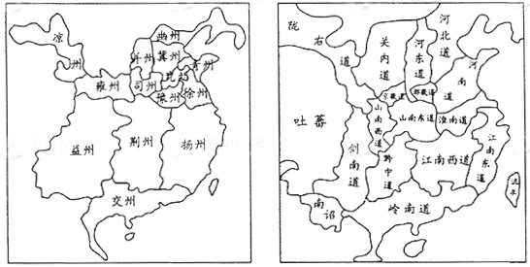](http://www.zxls.com/)

图9 东汉十四州示意图 图10 唐开元十五道示意图

比较图9、图10，提取两项有关汉唐间历史变迁的信息，并结合所学知识予以说明。

【参考答案】示例一：信息：汉代的州集中于黄河中下游地区，唐代的道南北分布大体平衡。

说明：汉唐间南方社会经济有了很大发展。

示例二：信息：汉代州名与唐代道名有很大不同。

说明：唐代“道”的划分更注重山川地理形,加强中央对地方的管理，中央集权加强。

**思路：这类题目，变化就是论点，需要从材料中概括得出，就是“是什么”，然后按照“为什么，怎么样”的模式，进行合理解释。第6题，结合英国咖啡馆的变化，说明咖啡馆的历史是一部“经济史”。可以改为：从经济的角度对英国咖啡馆的变化做出合理的解释。**

**四、史料类**

9、（2020·山东）（14分）阅读材料，回答问题。

一个村支书的工作笔记

（苏寺村是中国北方的一个山区村落。以下内容节选自该村原村党支部书记的工作笔记。）

81．12．12号1天

召开两委扩大会议

会议开始由祁凤元汇报了县委召开农业责任制代表会议和真理问题补课会的精神。赵桂枝传达了公社党委当前工作安排……

82年3月23日1天

讨论记录：

……（4）当前几项工作时间如何安排?……2．抓致富：两委队长如何本人富，在（再）代（带）那（哪）一户的规划搞出来。3．责任制与端正党风……

83年3月3日1天

召开两委扩大会议

……会议首先由公社武书记讲关于“开展五讲四美三热爱的文明礼貌月”活动的意见和公社安排。大队如何制定措施。致富户和文明户怎么确定和召开座谈会。

84年4月12日半天

召开两委扩大会议

会议由老冯同志传达了“乡党委、乡政府就建村（村民委员会）实施方案”……

讨论记录：（1）建村领导小组怎么成立？组长：张明德；副组长：冯青山；成员：姜合、崔玉海、张玉林。

——摘自华东师范大学中国当代史研究中心《一个村支书的工作笔记》

提取材料信息，说明上述材料对研究20世纪八十年代中国农村改革有哪些史料价值。（14分）

【参考答案】（14分）

|  |  |  |  |
| --- | --- | --- | --- |
| 角度 | 信息提取 | 史料价值 | |
| 材料  来源 | 材料选自一个农村党支部书记的工作笔记。 | 村党支部书记是农村基层干部，作为改革的亲历者，其工作笔记是研究20世纪八十年代农村改革的一手史料。 | |
| 材料  内容 | 农业责任制、抓致富、先富带后富、评选致富户等，反映了农村改革中实行家庭联产承包责任制、鼓励脱贫致富、重视经济发展的情况。 | 可用于研究20世纪八十年代的农村经济体制改革。 | 工作笔记从政治、经济、思想等方面反映了20世纪八十年代的农村改革情况。苏寺村的社会变迁是中国农村改革的一个缩影。 |
| 公社、大队、乡党委、乡政府、建村等，反映了撒社建乡、村民自治的情况。 | 可用于研究20世纪八十年代农村基层政权建设和基层民主建设。 |
| 真理问题补课、端正党风、开展文明礼貌月活动、评选文明户等，反映了农村改革中加强党的领导、解放思想、重视精神文明建设的情况。 | 可用于研究20世纪八十年代农村改革中党的建设和社会主义精神文明建设。 |

10：（2020·潍坊11月）（15分）阅读材料，回答问题。

材料一

表5是《水浒传》部分引文

|  |  |
| --- | --- |
| 引文 | 出处 |
| 嘉佑三年瘟疫转盛。仁宗天子闻知，龙体不安，复会百官计议。向那班部中，有一大臣越班启奏。天子看时，乃是参知政事范仲淹（989—1052年）。 | 《水浒传》楔子 |
| （宋江）清晨醒来较早，出来街上从县前过时看到了一盏明灯，仔细一看是卖汤药的王公来到县前赶早市，宋江撒谎道：“便是夜来酒醉错听更鼓”。 | 《水浒传》第二十回 |
| 卢员外攻打东昌府，因遇没羽箭张清，吃了败仗。宋江前去助战，被张清用石子打中一十五员大将。 | 《水浒传》第七十回 |
| 燕青和李逵入东京城看灯，两个手厮挽着，正投桑家瓦来。来到瓦子前……李逵定要入去。 | 《水浒传》第一百一十回 |

表5

材料二

中国自汉武帝开始启用年号，并以年号纪年，此后皇帝即位都要改变年号，称为“改元”，同一皇帝在位时也可改元，如汉武帝改过十一次年号，唐高宗用过十四个年号。1056年9月，宋仁宗废止了使用两年的年号“至和”，启用第九个年号“嘉祐”，直至嘉祐八年宋仁宗病逝。

——据《中国历代帝王世系与年号总表》

材料三

东昌府，元东昌路，直隶中书省，洪武初为府。领州三，县十五。东距布政司二百九十里。

——据《明史·地理志》卷四十八

（1）从材料一中任意提取两条历史信息加以阐释。（6分）

（2）综合上述材料，评析《水浒传》的史料价值。（9分）

【参考答案】（15分）

（1）信息一：仁宗复会百官计议，反映宋朝实行朝议制度。朝议是皇帝与相关官员讨论重大事务的中央决策方式，有利于保障政府决策的合理性。

信息二：参知政事范仲淹启奏宋仁宗，反映了宋朝专制体制的特征。为分割相权、加强皇权，宋朝设枢密院掌管军政，设三司掌管财政大权，并增设参知政事为副相。

信息三：燕青和李逵入东京城看灯，卖汤药的王公来到县前赶早市，反映了宋代对城市管理放松，打破时间、空间限制。宋代商品经济发展，城市经济繁荣，城市经济功能增强。

信息四：燕青、李逵入东京城看灯，来到瓦子前，反映宋代城市出现娱乐场所。宋代商品经济发展，城市经济繁荣。（每项3分，任答两项得6分）

（2）从材料二看，《水浒传》存在时间错误：范仲淹1052年去世，《水浒传》中出现1058年（嘉祐三年）仁宗与范仲淹议事。（3分）

从材料三看，《水浒传》存在地理名词错误：据《明史》东昌府设立于明洪武初年，明朝的地理名词出现在了以北宋为背景的《水浒传》中。（3分）

一定时期的文学艺术，是一定时期社会存在的反映。《水浒传》作为成书于明代、以宋代为背景的文学作品，在一定程度上能够反映宋、明两朝的社会现实；但小说存在虚构、夸大等艺术加工成分，不能等同于史实，使用时应与其它史料印证。（3分）

**思路：史料类的题目，就是培养学生的证据意识。结合史料的类型，判断史料的价值；作为证据的史料，可以用来证明哪些历史现象。**

**五、答复、声明、发言稿类**

11：（2020·山东模拟）（14分）阅读材料，回答问题。

材料 1949年10月1日，中华人民共和国宣告成立。中央人民政府宣布愿在平等、互利及互相尊重领土主权的基础上，同与国民党集团断绝关系并对新中国采取友好态度的外国政府通过谈判建立外交关系。中央人民政府外交部长周恩来向各国留在北京的领事馆发送了包括上述内容的毛泽东的声明和他本人的信函，请他们转交各自政府。

10月5日，英国留驻北京的总领事格雷厄姆向中国外交部递交信件，作为对10月1日周恩来信函的回答:“英国政府正在认真研究中央人民政府成立后的局势。英中之间友好、互利的商业和政治关系已经存在了许多年代，希望今后继续如此。有鉴于此，英国政府建议，在对中国局势研究结束之前，英国领事官员与中央人民政府管辖领土内的合适权力机关之间应建立非正式的关系，以使两国政府更便于接触，并推动两国间的贸易。”

新中国政府没有答复英国的信件。

——据金光耀《1949-1950年英国对新中国的承认》

对“新中国政府没有答复英国的信件”作出合理解释。（14分）

【参考答案】（1）从新中国方面作答（6分）

角度1：新中国实行独立自主的外交政策，愿在平等、互利、相互尊重主权的基础上与各国发展新的外交关系（3分）；

角度2：新中国推行“另起炉灶”“打扫干净屋子再请客”，不承认帝国主义在华侵略权益（3分）。

（2）从英国方面作答（8分）

角度1：英国没有正确认识近代的中英关系，并幻想保留在华侵略权益（4分）；

角度2：英国没有明确对新中国的承认，没有申明尊重中国领土主权等原则性内容

（4分）。

12：（2021·日照1月）(14分)阅读材料，回答问题。

材料一

l947年6月5日，美国国务卿马歇尔在哈佛大学发表演讲，提出了著名的马歇尔计划。他说：“美国应该尽力协助世界恢复至经济健全的常态，没有它，也就没有政治的安定，没有牢固的和平。我们的政策不是反对任何国家、任何主义，而是反对饥饿、贫穷、悲惨、混乱。我们的任务是唤起合理经济的再生，促使政治社会的结构容纳自由制度存在……任何政府诚意协助复兴工作的，必会得到美国政府的全部合作。任何政府勾心斗角阻挠他国复兴工作的，必不能享用我们的援助……欧洲国家事先应该获致若干协议……这个计划必须是联合性质的，假使不能商得所有欧洲国家的同意，也得商得一部分国家的同意。”

——据何春超等《国际关系史资料选编1945—1980》

材料二

获知马歇尔的演讲后，英法两国外长交换了美国对欧洲援助的看法，认为有必要邀请反法西斯战争的重要盟国苏联参与该计划。一开始，斯大林对援助计划曾表现出“谨慎的兴趣”，派外长到巴黎与英、法两国外长会谈。但此时英、法两国已领会到美国不希望苏联加入该计划的真实意图，提出了失去部分经济主权、参加欧洲统一市场等令苏联无法接受的条件，苏联外长断然拒绝。7月，讨论接受马歇尔计划的巴黎会议召开，除苏联、东欧外的大多数欧洲国家参加了会议。当捷克斯洛伐克和波兰被苏联阻止前往巴黎参加会议时。其它东欧国家也就很知趣地拒绝了美国的援助。

——据《美国马歇尔计划的外界反应》

(1)马歇尔计划在欧洲的反应表明，战后欧洲政治格局发生了怎样的变化?(4分)

1. 假若你生活在当时的苏联，请代拟一份苏联关于巴黎会议的官方声明。(10分)

(要求：语言简练，逻辑严谨，态度明确，符合官方的外交语境。200字以内。)

【参考答案】指出背景：大战结束，各国人民要求和平，恢复发展经济；对演讲内容分析：演讲表达了对苏联和社会主义政治、经济制度的敌视；揭露马歇尔计划的真实用心：打着帮助欧洲经济恢复和维护和平的名义，实质上是为了对欧洲进行经济控制，损害社会主义国家的利益，推行霸权主义，挑起对抗；表明苏联的态度：拒绝参加巴黎会议，并将采取措施维护苏联东欧社会主义国家的利益。（注意：符合官方的外交语境；不能出现“冷战”不当用词。）（10分）

13：（2020·潍坊11月）（16分）阅读材料，回答问题

[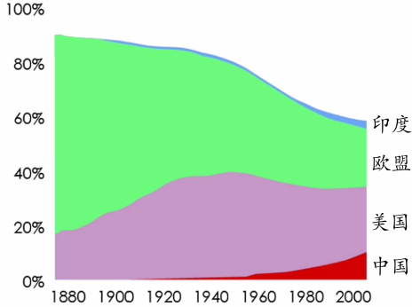](http://www.zxls.com/)

图7 1880～2000年全球累积碳排放贡献率

（美国26%、欧盟23%、中国11010、印度3010）

[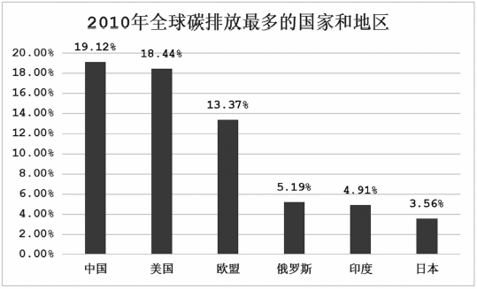](http://www.zxls.com/)

图8 2010年全球碳排放最多的国家和地区

[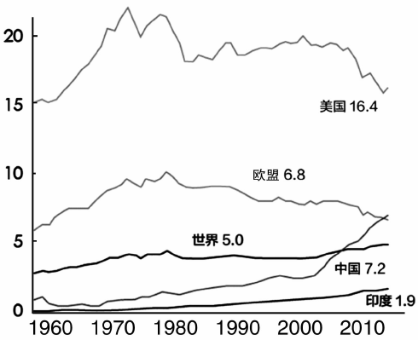](http://www.zxls.com/)

图9 1960～2010主要国家和地区人均年碳排放量趋势（吨／人／年）

2010年全球气候大会在丹麦首都哥本哈根召开，大会期间西方发达国家指责中国排放了过多的温室气体，加剧了全球变暖。针对西方国家这一言论，结合材料和所学知识，请你为中国代表团撰写发言稿。（16分）

【参考答案】（16分）

西方发达国家的指责是不合理的。（1分）

工业革命以来，工业化迅速发展，由于蒸汽机和内燃机的使用，煤炭、石油成为主要工业动力，1880～2000年全球累计碳排放量贡献率中，欧盟和美国占全球一半。近代以来，中国进入工业化时间较短，由中国来承担历史责任是不公平的。（4分）

20世纪中后期以来，西方发达国家以产业转移的方式将落后产能转移至发展中国家，发达国家碳排放量增长放慢，发展中国家替西方购买者进行大量生产制造，作为消费者的发达国家应该对制造过程中产生的碳排放负主要责任。（4分）

改革开放以来，随着我国工业迅速发展，温室气体排放量有所增加，但人均排放量仍远低于美国，中国的排放量是建立在14亿人口之上的。（4分）

西方发达国家的指责是出于对中国的偏见；面对全球气候变暖问题，中国会借鉴发达国家的经验教训，坚持走绿色发展之路、走可持续发展之路；同时，呼吁国际社会加强全球合作，共同应对全球变暖问题。（3分）

14：（2021·潍坊1月）(12分)竞选宣言是政党政策、理念等内容的集中反映．是政党当选后的执政依据，也是考察国情民意的重要指标。表4节选了1945年英国保守党与工党竞选纲领的主要内容。阅读材料，回答问题。

材料

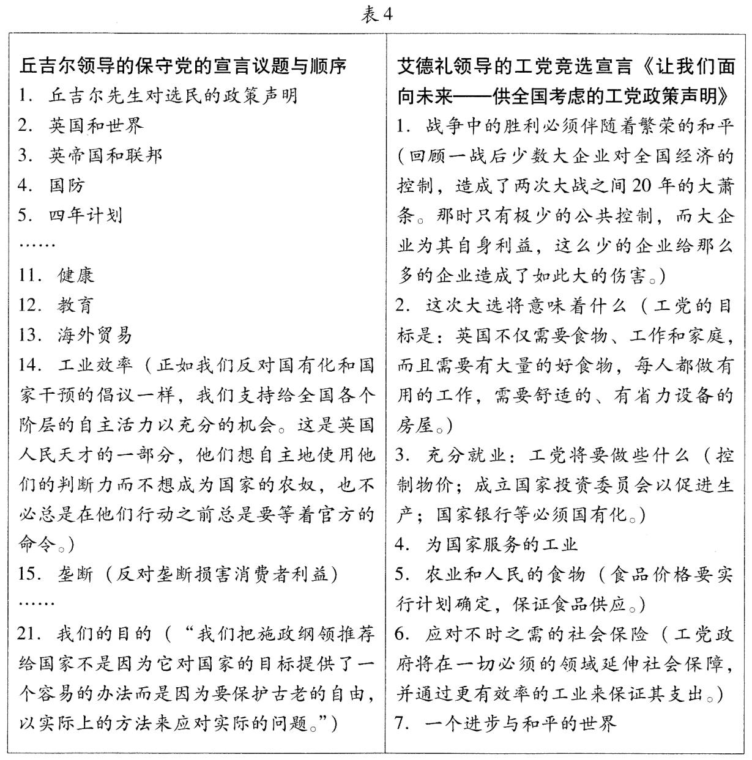

——摘编自《政策的风向标：英国政党竞选宣言研究》

1945年艾德礼领导的工党赢得大选，而作为二战英雄的丘吉尔却在大选中落败，根据材料并结合所学知识，从“时代与个人”关系的角度，对这一竞选结果进行解读。(12分)

【参考答案】大危机使人们反思私人垄断资本生产的盲目性和市场经济的弊端， 二战的残酷使人们普遍期待和平美好的生活。

丘吉尔把国防和外交放在首位， 试图在二战后保持英国的大国地位， 主张继续推行自由的经济政策， 反对国家干预，涉及民生和社会福利的政策较少， 丘吉尔的竞选措施未能满足选民对美好生活的期待， 因此丘吉尔落选。

艾德礼的政策将和平和民生作为政策重点， 实行国家干预， 推行国有化， 防范私人生产的盲目性， 建立福利制度， 保障就业， 确保食物供应， 发展社会保险制度， 对民生的保障更为全面， 艾德礼的政策有利于避免经济危机， 满足人们对国家发挥作用提供美好生活的期待。 因此艾德礼竞选成功。

**思路：这类题目，看上去很“高大上”，实际就是典型的议论文，观点就是论点，需要从材料中概括得出，然后结合材料的内容，时代背景阐释论证。第11题，可以变为：假若你生活在当时的新中国，请代拟一份答复英国的信件**

**六、解说词**

15：（2010·上海） 德意志民族的战后45年

下面三幅漫画用夸张的手法反映了德国历史和国际关系的演变。请你为它们配上解说词。（9分）

[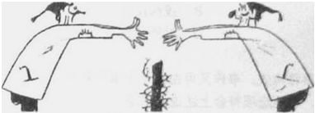](http://www.zxls.com/)

图1 1945年

[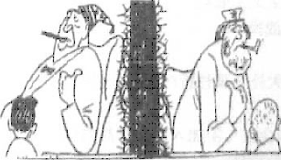](http://www.zxls.com/) [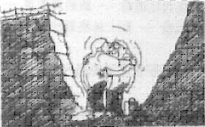](http://www.zxls.com/)

图2 1965年 图3 1989年

结合图片简述战后两德的分合及其体现的国际格局变迁。（9分）

【参考答案】图一：两人分离，无法握手，表示德国战败后，被盟军分区占领，雅尔塔体制形成。图二：两，蹭的隔离带变得高大。两个德国已被柏林墙分开，分属美苏阵营，美苏对局面加剧。图三：墙倒后，两人拥抱在一起，显示出团员的惊喜之情，表示柏林墙，德国重新统一，冷战结束。

答案2：结合图片作出简述。（按与题意相符程度赋分）

其他答案：（0分）

16：（2021·青岛1月）(13分)阅读材料，回答问题。

材料

1930年10月，毛泽东在江西新余县罗坊镇找了来自兴国县刚入伍的农民开了一星期的座谈会，写成《兴国调查》。调查近4万字，下面是其目录及简介：

序言：介绍了调查背景、内容和方法。因为敌人进攻罗坊，被迫结束了调查。

一八个家庭的观察：细述了傅剂庭等8个家庭的人员组成、经济状况、文化程度等。

二本区旧有土地关系：地主富农人数不过百分之六，却占百分之八十的土地。

三斗争中的各阶级：如地主、富农、中农、贫农、雇农、手工工人、商人、游民等。

四现有土地分配状况：详述了分田地、分山林等6个方面。

五土地税(又叫公益费)。

六苏维埃：介绍了区政府、乡政府等人员组成情况并指出存在的弊病。

七农村军事化：介绍赤卫队、少年先锋队、红军预备队等状况。

依据材料并结合所学知识，为《兴国调查》撰写一份说明。(要求：说明包括(调查)的背景、主要内容、历史意义等，解释合理，表述成文，逻辑清晰)

# 【参考答案】

# 伴随着红军和井冈山等革命根据地的发展，为更好地了解农村基本状况，毛泽东在深入调查农民的基础上写成《兴国调查》。（3分）

# 地主和富农人口少但是占有土地比重大；中共在农村开展了打土豪、分田地、废除封建剥削的土地革命；成立了苏维埃政权和赤卫队等革命武装组织。（4分）

# 毛泽东通过大量一手资料，进一步认识了农民在民主革命中的地位作用；完善了党的土地革命路线；为保卫和发展根据地及苏维埃政权建设提供决策依据；重视调研也成为党的优良作风，影响深远。（6分）

17、（2021·日照1月）．(12分)山东抗日根据地作为华北的敌后根据地之一，在抗战中有着重要地位。阅读材料，回答问题。

材料

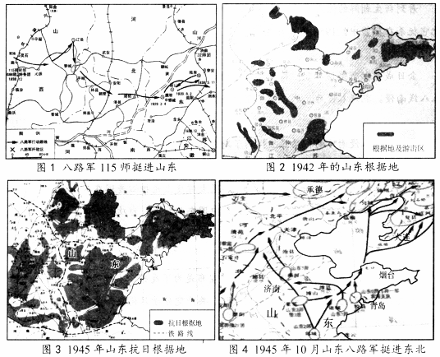

某山东抗日根据地纪念馆拟将以上四幅地图列入展厅。提取图中信息，结合所学知识，撰写一篇“解说稿”。(12分)

(要求：围绕山东根据地的发展走势、地位和影响等作出阐释，逻辑严谨，思路清晰，表述成文。不超过250字。)

【参考答案】（示例）全民族抗战爆发后，中国共产党实行全面抗战路线，八路军深入山东敌后，开创了山东抗日局面；抗战相持阶段，山东抗日根据地发展壮大，严重威胁着敌人后方；到抗战胜利前夕，山东绝大部地区成为根据地，敌人仅控制大城市和铁路线附近。（6分）山东抗战时全国抗战的重要组成部分，推动了抗日战争的胜利，壮大了人民力量，扩大了党的影响。（或者：山东根据地发展壮大，联结华北和江南根据地，配合了其他根据地的抗战。3分）抗日战争胜利后，山东地区的人民军队开赴东北，建立根据地，为人民解放战争的胜利和民主革命的最后胜利做出了重大贡献。（或者：抗战结束后不久，山东根据地支援其他根据地，为全国解放做出了贡献。3分）

18、（2021·济南1月）(14分)文物是历史的见证。阅读材料，回答问题。

文物一

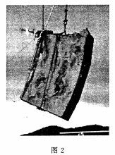

2020年9月17日，定远舰铁甲起吊出水。定远舰1885年入编北洋海军，在威海卫保卫战中遭受重创后为免资敌主动自爆。

文物二

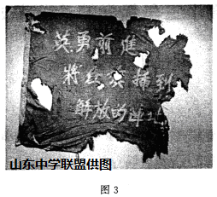

1952年10月14日，上甘岭战役打响，志愿军战士坚守597．9高地1号坑道，在断水断粮14天的情况下，以伤亡254人的代价歼敌1760余人，战至最后全连仅存6人，阵地屹立不失，这面布满381个弹孔的战旗始终飘扬在高地主峰。

任选其中一件文物，为其撰写一段解说词。(14分)(要求：围绕与文物相关的历史事件展开，解说全面，逻辑清晰，表述成文。)

【参考答案】18.（14 分）

水平三：解说能紧扣与文物相关的重大历史事件展开，角度全面，重点突出，逻辑清晰，

表述成文。（10-14 分）

示例：

文物一：第二次鸦片战争后，清政府开展洋务运动，创建近代海军；日本明治维新后蓄

谋侵华。（4 分）1894 年甲午中日战争爆发，清军战败；在威海卫战役中北洋水师全军覆

没；定远舰遭重创后为免资敌主动自爆，展现了北洋官兵伟大的爱国主义精神。（6 分）甲

午海战的失败标志着洋务运动破产，也证明了单纯引进西方先进的技术，只在封建制度的基础上修修补补，在近代中国无法实现真正的富强。（4 分）（如果学生联系现实谈认识感 受也酌情给 2 分，但总分不超 14 分）

文物二：新中国成立之初，百废待兴，中国人民渴望和平安宁。1950 年，朝鲜内战爆 发，美国政府进行武装干涉，并把战火烧到中朝边境，严重威胁新中国的国家安全。应朝鲜 政府请求，新中国作出抗美援朝、保家卫国的历史性决策。（建议分别从朝鲜、美国、中国 三个角度赋分）（6 分）上甘岭战役是朝鲜战争中的关键战役，志愿军战士不畏强敌、浴血 奋战，展现了顽强的革命英雄主义精神和高度的国际主义精神，锻造了伟大的抗美援朝精 神。在中朝军民的共同奋战下，1953 年 7 月，美国不得不在《朝鲜停战协定》上签字。（4 分）抗美援朝战争的胜利，稳定了朝鲜半岛局势（或挫败美国的霸权政策），捍卫了新中 国安全（或提高中国国际地位），维护了亚洲和世界和平。（4 分）（如果学生联系现实谈 认识感受也酌情给 2 分，但总分不超 14 分）

**思路：这类题目，就是“是什么（历史事件或历史现象）”，然后按照“为什么（背景），怎么样（特点、影响）”的模式解答。**